# **PROPOSAL PENELITIAN**

**“PENGEMBANGAN SISTEM ABSENSI QR CODE BERBASIS WEB UNTUK SISWA JURUSAN TEKNIK KOMPUTER DAN JARINGAN**

**SMK NEGERI 4 MAKASSAR”**

***DEVELOPMENT OF A WEB-BASED QR CODE ATTENDANCE SYSTEM FOR STUDENTS MAJORING IN COMPUTER AND NETWORK ENGINEERING***

***SMK NEGERI 4 MAKASSAR***

**ANHAR FADILAH**

**200209501030**



**PROGRAM STUDI PENDIDIKAN TEKNIK INFORMATIKA DAN KOMPUTER**

**JURUSAN TEKNIK INFORMATIKA DAN KOMPUTER**

**FAKULTAS TEKNIK**

**UNIVERSITAS NEGERI MAKASSAR**

**2023**

# **BAB I**

# **PENDAHULUAN**

1. **Latar Belakang**

Perkembangan ilmu pengetahuan dan teknologi memiliki peran penting dalam kehidupan sehari-hari baik aspek sosial, politik dan budaya terutama pada ruang linkup pendidikan dan pekerjaan. Perkembangan ilmu pengetahuan dan teknologi yang makin pesat saat ini membuat banyak pekejaan manusia semakin muda dilakukan seperti pembuatan sistem informasi yang memudahkan manusia mendapatkan informasi dan mengelolanya.

Teknologi informasi sering kali dimanfaatkan banyak instansi untuk mempermudah dan maksimalkan pekerjaan mereka khususnya pada dunia pendidikan, salah satu kegunaan teknologi informasi di dunia pendidikan yaitu sebagai sarana pembelajaran. Teknologi informasi menjadi sangat penting bagi siswa dan guru dalam kegiatan belajar dan mengajar terutama sebagai sarana kegiatan akademis seperti pemanfaatan sistem absensi untuk mempermudah proses presensi dan meminimalisir terjadinya kesalahan dan kerusakan data presensi yang tidak diinginkan.

SMK Negeri 4 Makassar merupakan salah satu sekolah menengah kejuruan yang berlokasi di Jl. Bandang No.140, Parang Layang, Kec. Bontoala, Kota Makassar, Sulawesi Selatan 90213 yang masih menggunakan *system* absensi secara manual menggunakan buku besar sebagai sarana pencatatan data absensi siswa. Oleh sebab itu, banyak masalah yang timbul akibat sistem absensi yang masih manual seperti kesalahan memasukan data, kerusakan data, kesulitan pencarian data, dan kehilangan data.

Berdasarkan masalah yang telah dikemukakan, perlu adanya sebuah sistem yang dapat membantu untuk menyelesaikan permasalah tersebut. Oleh karna itu solusi yang dapat ditawarkan adalah dengan mengembangkan Sistem Absensi *QR code* Berbasis *Web*. *QR code* sendiri merupakan singkatan dari *Response quick code,* biasanyadimanfaatkan untuk menyimpan berbagai macam informasi. Dalam waktu hitungan detik *QR code* dapat memberikan pengguna informasi yang tersimpan di dalamnya, karna itu *QR code* dapat digunakan untuk mempermudah pendataan. Dengan adanya sistem ini, diharapkan dapat membantu guru dan murid lebih mudah melakukan absensi dan memudahkan sekolah untuk menyimpan dan mengelola data absensi tersebut dengen lebih aman dan efektif, juga membantu sekolah dan dalam memonitoring murid pada hari-hari sekolah, serta membantu para orang tua untuk memantau dan mengetahui kehadiran anaknya dalam mengikuti pembelajaran di kelas.

1. **Rumusan Masalah**

Berdasarkan latar belakang yang telah dijelaskan, maka dapat dibuat perumusan masalah sebagai berikut:

1. Bagaimana pengembangan sistem absensi QR code untuk siswa berbasis website di Jurusan Teknik Komputer dan Jaringan SMK Negeri 4 Makassar?
2. Bagaimana hasil pengujian sistem absensi QR code untuk siswa berbasis website di Jurusan Teknik Komputer dan Jaringan SMK Negeri 4 Makassar?
3. **Tujuan Penelitian**

Dengan adanya rumusan masalah diatas, maka dapat dibuat tujuan penelitian sebagai berikut:

1. Untuk menghasilkan sistem absensi QR code berbasis website di Jurusan Teknik Komputer dan Jaringan SMK Negeri 4 Makassar.
2. Untuk mengetahui hasil pengujian sistem absensi QR code berbasis website di Jurusan Teknik Komputer dan Jaringan SMK Negeri 4 Makassar.
3. **Manfaat Penelitian**

Penelitian yang diharapkan mempunya beberapa manfaat baik secara teoritis maupun praktis, yaitu sebagai berikut:

1. **Manfaat Teoritis**
2. Penelitian ini dapat dijadikan rujukan dan acuan untuk menambah pengetahuan di bidang pengembangan sistem dan cara implementasinya.
3. Memberikan kemudahan sistem absensi dan pengelolaan data absensi yang lebih efektif.
4. **Manfaat Praktis**
5. Manfaat bagi penulis

Untuk menambah wawasan dan pengetahuan dalam mengembangkan suatu produk, dalam hal ini sistem absensi QR code untuk siswa berbasis website.

1. Manfaat bagi sekolah

Diharapkan dengan adanya sistem ini dapat membantu mempermudah sekolah mengoptimalkan pengelolaan data absensi, melakukan absensi dan memonitoring kehadiran murid di ruang lingkup sekolah.

1. Manfaat bagi orang tua

Dengan adanya sistem ini, diharapkan dapat membantu orang tua murid untuk memantau dan mengetahui kehadiran anaknya dalam mengikuti pembelajaran di kelas.

# **BAB II**

# **TINJAUAN PUSTAKA**

1. **Kajian Teori**
2. **Sistem**
3. **Pengertian Sistem**

Sistem merupakan suatu jaringan kerja dari prosedur-prosedur yang saling berhubungan, berkumpul bersama-sama untuk melakukan suatu kegiatan atau menyelesaikan suatu sasaran tertentu. Arti yang lain adalah kumpulan dari elemen-elemen yang berinteraksi untuk mencapai tujuan tertentu (Tukino, 2018). Sedangkan Pengertian sistem menurut Erawati adalah jaringan proses kerja yang saling terkait dan berkumpul guna untuk mencapai sebuah tujuan serta melakukan suatu kegiatan (dalam Rasid Ridho, 2021). Sedangkan dalam pengertiannya sendiri Rasid Ridho (2021) menyatakansistem adalah gabungan dari kumpulan elemen, komponen atau variabel yang saling berhubungan satu sama lainnya guna untuk mencapai suatu tujuan tertentu.

Secara sederhana sistem dapat diartikan sebagai kumpulan atau himpunan dari unsur atau variabel-variabel yang terorganisasi, saling berinteraksi dan saling bergantung satu sama lain. Sistem didesain untuk memperbaiki atau meningkatkan pemprosesan informasi (Agustin, 2018).

Berdasarkan pernyataan para ahli diatas dapat disimpulkan bahwa sistem merupakan kumpulan unsur yang saling berinteraksi dan bergantung satu sama lain, dirancang untuk meningkatkan pemrosesan informasi guna mencapai efisiensi dan mencapai tujuan yang telah ditetapkan.

1. **Karakteristik Sistem**

Menurut Hamim Tohari (dalam Andrianof, 2018) ada beberapa karakteristik sistem diantaranya:

1. Komponen atau Elemen (*Component*)

Suatu sistem terdiri dari komponen-komponen yang saling berinteraksi, yang artinya saling bekerja sama membentuk satu kesatuan.

1. Batas Sistem (*Boundary*)

Batas sistem (boundary) merupakan daerah yang membatasi antara satu sistem dengan sistem yang lainnya atau dengan lingkungan luarnya. Batas sistem ini memungkinkan suatu sistem dipandang sebagai satu kesatuan. Dengan kata lain, batas sistem merupakan ruang lingkup atau scope dari sistem atau subsistem itu sendiri.

1. Lingkungan Luar Sistem (*Environment*)

Lingkungan luar sistem adalah segala sesuatu diluar batas sistem yang satu dengan yang mempengaruhi operasi suatu sistem, Lingkungan luar sistem dapat bersifat menguntungkan atau merugikan.

1. Penghubung Sistem (*Interface*)

Interfacemerupakan suatu media penghubung antara satu subsistem dengan subsistem lainnya yang membentuk satu kesatuan, sehingga sumber-sumber daya mengalir dari subsistem yang satu ke yang lainnya.

1. Masukan (*Input*)

Inputadalah sesuatu yang dimasukkan ke dalam suatu sistem yang dapat berupa masukkan.

1. Keluaran (*Output*)

Merupakan hasil dari energi yang dioleh dan diklasifikasikan menjadi keluaran yang berugna, keluaran juga menjadi tujuan akhir dari sistem.

1. Pengolah (*Process*)

Suatu sistem mempunya bagian pengolahan yang akan mengubah *input* menjadi *output.*

1. Sasaran (*Objective*)

Sasaran dari sistem sangat menentukan sekali masukan yang dibutuhkan sistem dan keluaran yang dihasilkan sistem. Sistem dikatakan berhasil apabila mengenai sasaran atau tujuannya.

1. **Sistem Informasi**

Secara umum, sistem dapat diartikan sebagai sekumpulan elemen yang saling terkait atau terpadu yang dimaksudkan untuk mencapai suatu tujuan. Sebagai gambaran, jika dalam sebuah sistem terdapat elemen yang tidak memberikan manfaat dalam mencapai tujuan yang sama, maka elemen tersebut dapat dipastikan bukanlah bagian dari sistem. Sedangkan untuk informasi adalah hasil dari pengolahan data yang memberikan arti dan manfaat (Pradana, 2016).

1. **Pengertian Sistem Informasi**

Menurut Susanto(dalam Pradana, 2016) Sistem Informasi diartikan sebagai kumpulan dari subsistem apapun baik fisik maupun non fisik yang saling berhubungan satu sama lain dan berkerja secara harmonis untuk mencapai suatu tujuan yaitu mengelola data menjadi informasi yang berarti dan berguna.

Budi Hartono (dalam Anam dkk, 2023) menyatakan bahwa Sistem informasi adalah seperangkat komponen yang saling berhubungan, yang bekerja untuk mengumpulkan dan menyimpan data serta mengolahnya menjadi informasi yang digunakan. Sedangkan dalam prespektif Sutanta (dalam Hermanto et al., 2019) menyebutkan bahwa Sistem informasi dapat didefinisikan sebagai sekumpulan subsistem yang berkaitan satu dengan yang lain untuk mencapai tujuan yang sama.

Berdasarkan dari pernyataan-pernyataan di atas dapat disimpulkan bahwa Sistem Informasi merupakan suatu entitas kompleks yang terdiri dari berbagai komponen yang harmonis, berfungsi untuk mengelola data sehingga menghasilkan informasi yang bernilai dan relevan.

1. **Tujuan Sistem Informasi**

Dalam bentuk yang lebih kompleks, sistem informasi melibatkan banyak pemakai dan memerlukan sarana jaringan yang memungkinkan pemakai yang tersebar di berbagai tempat yang berjauhan dapat berbagi informasi. Menurut Turban, McLean, dan Wetherbe (Kadir, dalam Pradana 2016) Sistem informasi memiliki beberapa tujuan utama, yaitu:

* 1. Peningkatan produktivitas
  2. Pengurangan biaya
  3. Peningkatan pengambilan keputusan
  4. Peningkatan layanan ke pelanggan
  5. Peningkatan strategi-strategi baru.

Sedangkan menurut Dini (dalam Sutiyono et al., 2020) menyatakan bahwa tujuan sistem informasi adalah untuk memberikan informasi dalam perencanaan, memulai, pengorganisasian, operasional sebuah perusahaan yang melayani sinergi organisasi dalam proses mengendalikan pengambilan keputusan.

1. **Definisi Absensi**

Pengertian absensi adalah ketidak hadiran karyawan saat yang bersangkutan dijadwalkan bekerja (Henny dkk., 2018). Sedangkan menurut Retnoningsih E dkk (Ruslan Maulani dkk., 2018) menyebutkan bahwa absensi adalah daftar kehadiran pegawai/siswa/guru yang berisi jam dating dan jam pulang serta alasan atau keterangan kehadiranya.

Menurut Alif Gilang Mulia (2020) Absenis adalah suatu kegiatan atau rutinitas yang dilakukan oleh seseorang untuk membuktikan dirinya hadir atau tidak dalam suatu instansi. Absensi ini berkaitan dengan penerapan disiplin yang ditentutkan oleh masing-masing perusahaan atau institusi.

Berdasarkan pernyataan di atas, dapat disimpulkan bahwa absensi adalah catatan ketidak hadiran karyawan atau individu pada waktu yang telah dijadwalkan untuk bekerja.

1. **Definisi Pengembangan**

Menurut Kamus Besar Bahasa Indonesia (KBBI) Pengembangan berasal dari kata dasar kembang yang berarti proses, cara, mengembangkan. Sedangkan menurut Undang-Undang Republik Indonesia No 18 Tahun 2002 Tentang Sistem Nasional Penelitian, Pengembangan, dan Penerapan Ilmu Pengetahuan dan Teknologi, Pengembangan merupakan kegiatan ilmu pengetahuan dan teknologi yang bertujuan memanfaatkan kaidah dan teori ilmu pengetahuan yang telah terbukti kebenarannya untuk meningkatkan fungsi, manfaat, dan mengaplikasi ilmu pengetahuan dan teknologi yang telah ada atau menghasilkan teknologi baru.

Putra (dalam Ilmiawan, 2018) Menerangkan bahwa Pengembangan merupakan penggunaan ilmu ilmu pengetahuan tekhnis dalam rangka memproduksi bahan baru atau peralatan. Produksi dan jasa ditingkatkan secara substansial untuk proses atau sistim baru, sebelum dimulainya sistim produksi komersial meningkatkan secara substansial apa yang sudah di produksi. Pengertian mengenai pengembangan dapat peneliti simpulkan bahwa pengembangan merupakan perluasan atau pedalaman suatu materi pembelajaran sehingga menghasilkan suatu produk.

Berdasarkan pemaparan diatas, pengembangan merupakan suatu proses untuk memperdalam dan memperluas pengetahuan yang sudah sudah ada agar menjadi lebih baik.

1. **QR Code**

QR Code merupakan kode matriks dua dimensi yang dapat menyimpan informasi hingga ribuan karakter alfanumerik, sebagai pengembangan dari Barcode yang hanya mampu menyimpan tidak lebih dari 20 karakter dalam 1 kode yang dibuat (Vanadia Equila, 2023). QR *Code* dikembangkan oleh Denso Wave yang merupakan anak perusahan dari Toyota dan disetujui sebagai standar internasional ISO (ISO/IEC18004) pada bulan Juni 2000. Simbol dua dimensi ini pada awalnya hanya digunakan dalam kontrol produksi suku cadang otomotif, tetapi kini telah menyebar luas di bidang lain.

QR *code* ini merupakan pengembangan dari kode batang. Pada dasarnya bahwa QR Code dikembangkan sebagai suatu kode yang memungkinkan isinya untuk dapat diterjemahkan dengan kecepatan tinggi. Keunggulan dari QR Code adalah mampu menyimpan informasi secara horizontal dan vertical. Oleh karena itu, QR Code dapat menampung informasi lebih banyak dibandingkan dengan barcode satu dimensi (Rouillard dalam Ardhi & Farell, 2023).

QR Code memiliki anatomi susunan kode yang memiliki nama dan fungsi seperti pada gambar dibawah ini.

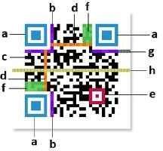

*Gambar 2.1 Anatomi QR Code*

Berikut penjelasan menurut Ariadi mengenani anatomi struktur yang ada pada *Quick Response* Code atau *QR Code* (Muharom dalam Ardhi & Farell, 2023):

1. *Finder Pattern* berfungsi untuk identifikasi *QR Code*
2. *Format Information* berfungsi untuk informasi tentang error correction level *dan mask pattern*
3. *Data berfungsi untuk menyimpan data yang dikodekan*
4. *Timing Pattern merupakan pola yang berfungsi untuk identifikasi koordinat pusat* QR Code*, berbentuk modul hitam putih*
5. *Alignment Pattern merupakan pola yang berfungsi memperbaiki penyimpangan* QR Code *terutama distorsi linier*
6. *Version Information* adalah versi dari sebuah *QR Code*
7. *Quite Zone* merupakan daerah kosong dibagian terluar *QR Code* yang mempermudah mengenali pengenalan *QR* oleh sensor *CCD*
8. *Qr Code version* adalah versi dari *Qr Code* yang digunakan.

QR *Code* umumnya berbentuk persegi warna putih dengan geometris warna hitam seperti pada gambar 2.1. Haqi & Setiawan (2019:98) mengemukakan Kode *barcode* berwarna *contrast* (hitam di atas putih) dan *QR* *code* (Kotak hitam dan bergaris putih) sangat gampang dikenali oleh sensor *optic CCD* (*Charge Couple Device*) atau laser yang ada pada alat pemindai (*Scanner*) untuk kemudian diterjemahkan oleh computer menjadi angka.

1. ***Web***

Website adalah keseluruhan halaman-halaman web yang terdapat dari sebuah domain yang mengandung informasi. Domain adalah nama unik yang dimiliki oleh sebuah institusi sehingga bisa di akses melalui internet, misalnya: ephi.id, yahoo.com, google.com dan lain-lain. Untuk mendapat sebuah domain harus disewa melalui register-register yang ditentukan (Yuhefizar dalam Simangunsong, 2018).

Menurut Abdullah (dalam Riyadli & Eka Saputra, 2020) Website atau disingkat web, dapat diartikan sekumpulan halaman yang terdiri dari beberapa laman yang berisi informasi dalam bentuk data digital baik berupa teks, gambar, video, audio dan animasi lainnya yang disediakan melalui jalur koneksi internet.

Sedangkan menurut Hartono (Anam et al., 2023) Web adalah suatu system yang berkaitan dengan dokumen digunakan sebagai media untuk menampilkan teks, gambar, multimedia, dan lainnya pada jaringan internet.

Berdasarkan beberapa pernyataan di atas dengan demikian dapat diambil kesimpulan bahwa *web* atau website dapat dianggap sebagai kumpulan halaman-halaman yang membentuk suatu sistem yang berada dalam satu domain dan menyajikan informasi dalam bentuk data digital melalui jaringan internet.

1. ***Framework* Laravel**
2. **Pengertian Laravel Framework**

Laravel adalah sebuah framework PHP yang dirilis di bawah lisensi *MIT*, dibangun dengan konsep *MVC* (*model view controller*). Laravel adalah pengembangan website berbasis *MVP* yang ditulis dalam *PHP* yang dirancang untuk meningkatkan kualitas perangkat lunak dengan mengurangi biaya pengembangan awal dan biaya pemeliharaan, dan untuk meningkatkan pengalaman bekerja dengan aplikasi dengan menyediakan sintaks yang ekspresif, jelas dan menghemat waktu (Hermanto dkk., 2019).

Fahriya (dalam Yusup & Aryani, 2019) Laravel merupakan framework PHP *open-source* yang dikembangkan oleh Tylor Otwell yang berada di bawah lisensi MIT yang bertujuan untuk mempermudah para developer untuk membuat *web* dengan sintaks yang sederhana, elegan, ekspresif dan juga menyenangkan.

Laravel Indonesia mengatakan Framework laravel adalah sebuah kerangka kerja open source yang diciptakan oleh Taylor Otwell. Laravel merupakan framework bundle, migrasi dan artisan CLI (Command Line Interface) yang menawarkan seperangkat alat dan arsitektur aplikasi yang menggabungkan banyak fitur terbaik dari kerangka kerja seperti Codeigniter, Yii, ASP.NET MVC, Ruby on Rails, Sinatra dan lain-lain. Laravel memiliki seperangkat sangat kaya fitur yang akan meningkatkan kecepatan pengembangan web (dalam Gede Handika & Purbasari, 2018).

1. **Keunggulan Framework Laravel**

Framework laravel memiliki keunggulan tersendiri yang menjadikannya lebih baik dari pada framework lainnya, berikut ini merupakan kelebihan dari laravel yaitu, performance lebih cepat, reload data lebih stabil, memiliki keamanan data, menggunakan fitur canggih seperti blade menggunakan konsep *HMVC (Hierarchical Model View Controller)*, tersedianya *library-library* yang sudah siap untuk digunakan dan adanya fitur pengelolaan migrations untuk pembuatan *skema table* pada *database* (Gede Handika & Purbasari, 2018).

Salah satu alasan mengapa Laravel begitu populer adalah karena kemampuannya dalam mempermudah proses pengembangan dan meminimalkan *boilerplate code*. Dengan fitur-fitur bawaan seperti migrasi *database*, sistem pengujian otomatis, dan autentikasi yang siap pakai, pengembang dapat lebih fokus pada logika bisnis daripada menghabiskan waktu pada tugas-tugas repetitif.

1. ***Framework* Next Js**

Jubhari Phie Joarno dkk, (2022) Mengungkapkan bahwa Next.js merupakan kerangka kerja fleksibel yang dapat digunakan untuk membuat aplikasi web dengan cepat. Untuk membuat antarmuka pengguna (*User* Interface) yang interaktif, Next.js memerlukan react sebagai *library* Javascript. Implementasi PWA pada website *GetHelp* menggunakan *framework* Next.js dengan pertimbangan beberapa hal, seperti proses rendering website dilakukan di sisi server (*server side rendering*) sehingga halaman website lebih cepat ditampilkan di *browser*, lebih seo *friendly*, performa website lebih baik, setup dan deploy project mudah dilakukan, memungkinan developer untuk membuat aplikasi web dengan menerapkan server side rendering dan melakukan generate static website dengan mudah tanpa harus melakukan konfigurasi apapun (*zero config*).

Next.js adalah kerangka kerja React yang populer untuk membangun aplikasi web dengan rendering di sisi server. Ada tiga manfaat utama dalam menggunakan Next.js: pengalaman pengguna yang lebih menyenangkan, kinerja di atas rata-rata. Tujuan dari Next.js adalah untuk membuat kehidupan Anda sebagai pengembang React lebih mudah. Ini juga memperkaya React dengan menawarkan banyak fungsionalitas kunci yang sebaliknya harus Anda tambahkan sendiri ke aplikasi React. Routing adalah salah satu contohnya, tetapi ada banyak lagi. Next.js memperluas fungsionalitas aplikasi React Anda (Sasikumar dkk, 2022).

Salah satu fitur utama Next.js adalah kemampuannya dalam menghadirkan *Server-side Rendering* (SSR) secara *out-of-the-box*. SSR memungkinkan aplikasi untuk merender halaman di server sebelum dikirim ke browser, sehingga dapat meningkatkan kinerja dan SEO (Search Engine Optimization) dengan memastikan konten dapat diindeks oleh mesin pencari. Next.js juga menyediakan fitur *Static Site Generation* (SSG), yang memungkinkan halaman web di-generate sebagai file statis sebelum waktu pemuatan, sehingga mengurangi waktu proses rendering di sisi server dan meningkatkan kecepatan akses halaman. SSG sangat berguna untuk halaman-halaman yang tidak memerlukan data dinamis secara *real-time*.

Kesimpulannya, Next.js adalah *framework* yang mudah dan efisien untuk membangun aplikasi web modern dengan menggunakan React. Dengan fitur-fitur SSR, SSG, dan kode terbagi, serta kemudahan penggunaan dan dukungan komunitas yang besar, Next.js menjadi pilihan yang tepat untuk pengembangan aplikasi web yang scalable, cepat, dan berkualitas tinggi.

1. **MySQL**

Menurut Andi & Wahana Komputer mengatakan bahwa MySQL merupakan sistem manajemen database yang bersifat relational. Artinya, data yang dikelola dalam database yang akan diletakkan pada beberapa tabel yang terpisah sehingga manipulasi data akan jauh lebih cepat. MySQL dapat digunakan untuk mengelola database mulai dari yang kecil sampai dengan yang sangat besar (Saed Novendri dkk, 2019).

MySQL adalah salah satu jenis database server yang sangat terkenal dan banyak digunakan untuk membangun aplikasi web yang menggunakan database sebagai sumber dan pengolahan datanya. MySQL merupakan database yang pertama kali didukung oleh bahasa pemrograman script untuk internet (PHP dan Perl). MySQL lebih sering digunakan untuk membangun aplikasi berbasis web, umumnya pengembangan aplikasinya pemrograman script menggunakan Bahasa PHP (Rudianto & Arief dalam Simangunsong, 2018).

Yuliansyah (dalam Ardhi & Farell, 2023) MySQL adalah sebuah database management system (DBMS) popular yang memiliki fungsi sebagai Relational Database Management System (RDBMS). Selain itu MySQL software merupakan suatu aplikasi yang sifatnya open source serta serve basis data MySQL memiliki kinerja sangat cepat, reliable, dan mudah untuk digunakan serta bekerja dengan arsitektur client server atau embedded system. Dikarenakan faktor open source dan popular tersebut maka cocok untuk mendemonstrasikan proses replikasi basis data.

Berdasarkan dari beberapa pengertian di atas, dapat disimpulkan bahwa MySQL adalah sistem manajemen database yang bersifat relasional yang umum digunakan untuk membangun aplikasi web, memungkinkan pengelolaan data dalam beberapa tabel terpisah dan meningkatkan kecepatan manipulasi data.

1. **Scanner**

Menurut KBBI (Kamus Besar Bahasa Indonesia), kata *Scanner* atau pindai adalah memandangi. Sedangkan pemindai adalah alat untuk memeriksa atau mengamati data yang direkam atau alat untuk memindai sesuatu (misalnya tubuh manusia).

Scanner adalah alat yang digunakan untuk memeriksa atau mengamati data yang direkam; alat untuk memindai sesuatu (Susianto dkk., 2021). Sedangkan menurut I Gusti Made Adnyana (Susanti & Syarif Abdurrohman, 2020) Alat pindai atau Scanner adalah sebuah alat yang melewatkan gelombang elektronik melalui sesuatu untuk menghasilkan gambar tentang apa yang ada di dalamnya.

*Scanner* adalah sebuah perangkat keras yang digunakan untuk mengonversi gambar fisik atau dokumen cetak menjadi format digital. Perangkat ini berfungsi untuk mengambil gambar atau teks dari berbagai sumber fisik, seperti dokumen, foto, atau objek visual lainnya, dan mengubahnya menjadi data digital yang dapat diakses dan disimpan di komputer atau perangkat elektronik lainnya.

*Scanner* bekerja dengan cara menggerakkan sensor atau pemindai secara fisik di atas permukaan objek yang akan di-*scan*. Sensor ini dapat berupa CCD (Charge*-Coupled Device*) atau CIS (*Contact Image Sensor*), yang berfungsi untuk menangkap cahaya yang dipantulkan oleh objek atau dokumen. Data cahaya yang ditangkap oleh sensor kemudian diubah menjadi informasi digital oleh perangkat elektronik dalam scanner. Scanner dapat melakukan dua tipe pemindaian utama:

1. Pemindaian gambar: *Scanner* dapat mengonversi gambar fisik, seperti foto atau gambar ilustrasi, menjadi format digital seperti JPEG, PNG, atau TIFF. Pemindaian gambar sering digunakan untuk memperoleh salinan digital dari foto atau karya seni, atau untuk mengarsipkan dokumen visual.
2. Pemindaian teks: *Scanner* juga dapat mengonversi teks dari dokumen cetak menjadi teks digital yang dapat diedit. Proses ini dikenal sebagai OCR (*Optical Character Recognition*). OCR memungkinkan pengguna untuk mengubah teks yang ada dalam dokumen fisik menjadi teks yang dapat disunting di komputer, sehingga memudahkan dalam pengeditan atau penyalinan teks.

*Scanner* banyak digunakan dalam berbagai industri dan sektor, termasuk di kantor, perpustakaan, bidang kesehatan, industri grafis, dan banyak lagi. Perangkat ini membantu meningkatkan efisiensi dalam mengelola dan menyimpan informasi, serta memungkinkan konversi dari bentuk fisik menjadi data digital dengan cepat dan akurat.

1. **Penelitian Yang Relevan**

Berdasarkan judul penelitian ini, peneliti menemukan beberapa penelitian yang relevan untuk mendukung penelitian ini, yaitu antara lain adalah:

1. Alnuria Vanadia Equila dan Sholihin pada tahun 2023 dengan judul “Aplikasi Absensi dengan Mengimplementasikan Scan QR Code Menggunakan Metode Extreme Programming”. Penelitian ini menggunakan jenis metode penelitian *Research and Development* (R&D). Tujuan dari penelitian ini dirancang untuk mempermudah proses absensi kegiatan, baik dalam hal pendataan karyawan, proses verifikasi kehadiran maupun pelaporan rekap kehadiran karyawan. Perbedaan dari penelitian ini adalah aplikasi ini dibuat berbasis Mobile Android dan menggunakan metode pengembangan sistem *Extreme Programming (XP),* Sedangkan penelitian ini menggunakan system berbasis website dan menggunakan metode pengembangan waterfall.
2. Penelitian yang dilakukan oleh Rizky Fauzi, Husni Lubis, dan Fachrul Rozi Lubis pada tahun 2022 dengan judul “Aplikasi Absensi Menggunakan QR Code”. Penelitian ini menggunakan metode *Research and Development* (R&D). Tujuan dari penelitian ini untuk Menghasilkan Aplikasi absensi mahasiswa menggunakan teknologi QR code berbasis website dan Membuat pengolahan absensi menjadi efektif. Persamaannya dengan penelitian ini adalah system ini dibangun berbasis website dan perbedaannya adalah system ini dibuat menggunakan Bahasa pemrograman php murni atau tidak menggunakan framework apapun dalam pengembangannya sedangkan penelitian ini menggunakan 2 bahasa pemrograman dan 2 Framework yaitu Bahasa pemrograman PHP dan Javascript, serta framework Laravel dan Next Js.
3. Vitriani, Gunawan Ali, Wahyu Nur Rohman, dan Melly Novalia pada tahun 2023 dengan judul penelitian “Perancangan Sistem Informasi Absensi Siswa Menggunakan QR Code Berbasis Web”. Penelitia ini menggunakan Jenis penelitian ini Research and Development (R&D) dengan model pengembangan Waterfall. Tujuan penelitian ini untuk merancang Sistem Informasi Absensi Siswa Menggunakan QR Code Berbasis Web guna untuk memberikan kemudahan dalam pengelolaan data absensi siswa. Perbedaan dari penilitian ini adalah sistem dibangun menggunakan Bahasa pemrogarman PHP dan *framework CodeIgniter,* Sedangkan penelitian ini menggunakan 2 bahasa pemrograman dan 2 Framework yaitu Bahasa pemrograman PHP dan Javascript, serta framework Laravel dan Next Js.
4. Trientje Marlein Tamtelahitu, Jorge Sambono, dan Jekris Ebenhaizer Unenor pada tahun 2021 dengan judul “Perancangan Sistem Absensi Pintar Mahasiswa Menggunakan Teknik *Qr Code* Dan Geolocation”. Penelitian ini menggunakan metode pengembangan website dengan model prototype. Tujuan penelitian ini adalah menggunakan teknik *QR-Code* untuk memudahkan mahasiswa dalam mengakses absensi kehadiran dan pencatatan absensi oleh dosen secara cepat dan tepat serta lewat teknik geolocation, dosen dapat mengetahui posisi/keberadaan mahasiswa pada saat kuliah daring. Perbedaan dari penelitian ini adalah sistem ini dikembangkan berbasis *Mobile Android* dan menggunakan metode pengembangan sistem *prototype* serta menggunakan teknologi geolocation untuk mengetahui titik lokasi/posisi mahasiswa. Sedangkan penelitian ini mengembangkan system absensi berbasis website dengan menggunakan metode pengembangan waterfall dan tidak menggunakan geolocation.
5. **Kerangka Pikir**

Absensi yang masih dilakukan satu persatu dengan menyebutkan nama siswa yang dilakukan oleh guru mengakibatkan aktifitas belajar sedikit mengambil banyak waktu pada saat proses absensi, lalu guru akan mencatatnya ke dalam buku besar secara manual. Hal ini akan menimbulkan masalah seperti kesalahan memasukan data, kerusakan data, kesulitan pencarian data, dan kehilangan data. Untuk itu diperlukan sistem yang dapat menanggulangi persoalan tersebut seperti pembuatan sistem absensi menggunakan *QR Code* berbasis *web*.

Sistem absensi *QR Code* yang dikembangkan dalam judul penelitian ini memiliki berbagai fitur penting untuk memastikan efisiensi dan akurasi dalam pencatatan kehadiran siswa di Jurusan Teknik Komputer dan Jaringan SMK Negeri 4 Makassar. Sistem ini dilengkapi dengan fitur absensi *QR Code* yang memfasilitasi siswa untuk melakukan absensi harian dengan memindai kode QR yang mereka miliki pada device yang akan digunakan oleh guru untuk memindai QR *Code* para siswa. Setelah pemindaian berhasil, sistem secara otomatis mencatat kehadiran siswa dalam database secara real-time.

Tak hanya itu, sistem ini juga menyediakan fitur notifikasi otomatis kepada orang tua atau wali siswa terkait absensi siswa. Pemberitahuan ini dikirimkan secara real-time melalui email atau pesan teks, memberikan informasi terkait kehadiran siswa dan memastikan transparansi dan keterlibatan orang tua dalam memantau kehadiran anak-anak mereka. Terakhir, sistem ini memiliki fitur administrasi yang mempermudah pengelolaan data absensi, pembaruan informasi siswa, serta manajemen akun pengguna bagi staf sekolah, memungkinkan efisiensi dalam operasional harian sekolah dan pengelolaan data yang teratur. Dengan berbagai fitur ini, sistem absensi QR Code bertujuan untuk meningkatkan efisiensi dan efektivitas manajemen kehadiran siswa di Jurusan Teknik Komputer dan Jaringan SMK Negeri 4 Makassar.



# **BAB III**

# **METODE PENELITIAN**

* + - 1. **Jenis Penelitian**

Penelitian ini menggunakan pendekatan metode *Research and Development* (R&D) atau dalam Bahasa Indonesia disebut metode Penelitian dan Pengembangan. *Research and Development* (R&D) adalah metode penelitian yang bertujuan untuk mengahasilkan produk-produk tertentu serta menguji validitas dan keefektifan produk tersebut dalam penerapannya (Hanafi, 2017). Adapun model pengembangan yang digunakan pada penelitian ini adalah model *waterfall.* Terdapat beberapa tahapan dalam model ini yang akan diterapkan antara lain: (1) menganalisis kebutuhan, (2) desain, (3) implementasi, (4) pengujian, (5) *deployment*, *maintainance*.

* + - 1. **Lokasi dan Waktu Penelitian**

Penelitian ini akan mengambil lokasi di Jurusan Teknik Komputer dan Jaringan SMK Negeri 4 Makassar di Jl. Bandang No.140, Parang Layang, Kec. Bontoala, Kota Makassar, Sulawesi Selatan 90213, dan akan dilaksanakan pada bulan Februari tahun 2024.

* + - 1. **Model Pengembangan**

Dalam merancang sistem agar mendapatkan hasil yang diharapkan, dilakukan tahapan- tahapan. Secara konseptual siklus pengembangan sebuah sistem terdiri dari; 1) Analisis Sistem, 2) Perancangan Sistem, 3) Pembangunan dan Testing Sistem, 4) Implementasi Sistem, 5) Operasi dan Perawatan, dan 6) Evaluasi Sistem. Siklus tersebut berlangsung secara berulang-ulang. Siklus ini merupakan model klasik SDLC (Systems Development Life Cycle) dari pengembangan sistem informasi. SDLC merupakan langkah-langkah kegiatan agar tercapainya sebuah sistem yang baik sesuai kebutuhan (Dwanoko dalam Muchlis Harly Winata dkk., 2021).

Dalam penelitian ini peneliti menggunakan metode pengembangan *Waterfall*. Menurut Pressman (dalam Widiyanto, 2018), model Waterfall adalah model klasik yang bersifat sistematis dan berurutan dalam membangun perangkat lunak. Nama asli dari model ini adalah “Linear Sequential Model”. Model ini juga sering disebut sebagai “*classic life cycle*” atau metode *Waterfall*. Model ini termasuk dalam model generik pada rekayasa perangkat lunak dan pertama kali diperkenalkan oleh Winston Royce sekitar tahun 1970 sehingga sering dianggap kuno, namun merupakan model yang paling banyak digunakan dalam *Software Engineering* (SE). Model ini mengadopsi pendekatan secara sistematis dan berurutan. Dinamakan *Waterfall* karena setiap tahap harus menunggu selesainya tahap sebelumnya dan berjalan berurutan. Adapun tahapan-tahapan tersebut dapat dilihat pada gambar 2.1 berikut ini:

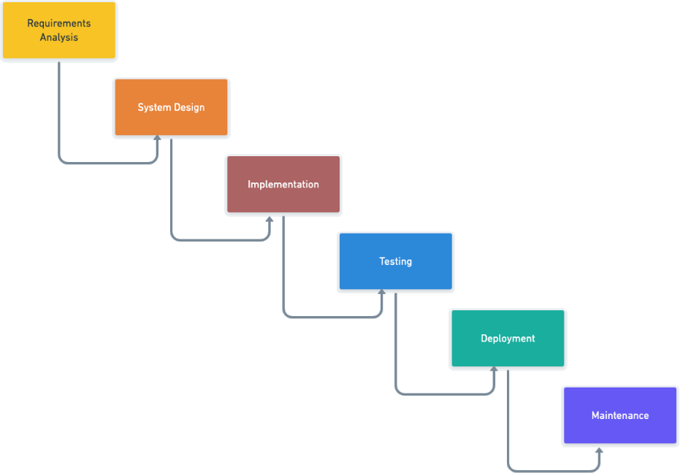

Gambar 3.1 Tahapan Model *Waterfall*

(sumber: Muchlis Harly Winata dkk., 2021)

* + - 1. **Prosedur Pengembangan Sistem**

Prosedur Pengembangan Sistem yang digunakan dalam penelitian ini mengacu pada tahapan-tahapan dari model *Waterfall.* Model air terjun menyediakan pendekatan alur hidup perangkat lunak secara sekuensial atau terurut dimulai dari tahapan-tahapan berikut:

1. ***Requirement* *Analysis***

Tahapan ini merupakan analisa kebutuhan yaitu hal-hal yang diperlukan untuk perancangan system seperti kebutuhan pengembangan sistem dangan kebutuhan pengguna. Kebutuhan pengembangan sisten seperti kebutuhan perangkat lunak yaitu Visual Studio Code sebagai source-code editor, Next Js dan Laravel sebagai framework javascript dan PHP modern, Google Chrome sebagai *web browser*, XAMPP sebagai *web* *server* dan *database*. Kebutuhan perangkat keras yaitu handphone dan computer/laptop dengan spesifikasi minimal computer/laptop yaitu *prosesor intel core* i3, RAM 4 GB, dan *Memory* SSD 512 GB, dan untuk data yang diperlukan adalah data guru, data siswa, data kelas, dan data mata pelajaran. Data-data tersebut diperoleh dari pihak sekolah di Jurusan Teknik Komputer dan Jaringan SMK Negeri 4 Makassar.

Perancangan dan pengembangan sistem ini disesuaikan dengan kebutuhan pengguna (*user*). Pada tahap analisis kebutuhan penggunan, meliputi observasi dan wawancara. Observasi dilakukan di Jurusan Teknik Komputer dan Jaringan SMK Negeri 4 Makassar untuk menganalisis sistem absensi yang sedang berjalan di Jurusan Teknik Komputer dan Jaringan SMK Negeri 4 Makassar, ternyata masih menggunakan sistem manual. Maka dari itu, peneliti berinisiatif untuk menciptakan sebuah sistem terkomputerisasi. Kemudian wawancara dilakukan untuk meningkatkan hubungan komunikasi yang dilakukan oleh peneliti terhadap pihak sekolah yang terkait, supaya dengan adanya wawancara tersebut dapat mendalami kebutuhan sistem yang diperlukan di sekolah Jurusan Teknik Komputer dan Jaringan SMK Negeri 4 Makassar, serta mendapatkan informasi yang lebih akurat lagi, sehingga dengan begitu dapat terjalinnya kepercayaan antara peneliti dan pihak sekolah.

1. **Desain Sistem**

Tahap Design merupakan proses multi langkah yang fokus pada desain pembuatan program perangkat lunak termasuk struktur data, arsitektur perangkat lunak, repersentasi antarmuka, dan prosedur pengkodean. Tahap ini merupakan tahapan lanjutan dari *analysis*, dimana pada tahapan ini penulis akan membuat desian *user* *interface* (UI), arsitektur sistem, desain *database*, *use case diagram,* dan *activity diagram* yang beberapa diantaranya akan menggunakan UML (*Unified Modelling Language*) untuk merancang dan memodelkan sistem absensi pada penelitian ini secara visual.

1. *Use Case* Diagram

*Use case* diagram adalah satu dari berbagai jenis diagram UML (Unified Modelling Language) yang menggambarkan hubungan interaksi antara sistem dan aktor. Menurut Subekti, Lukman, dan Putra (dalam Agung dkk., 2022) *Use Case* diagram dapat mendeskripsikan tipe interaksi antara si pengguna sistem dengan sistemnya.

1. *Activity* Diagram

*Activity* diagram, dalam bahasa Indonesia diagram aktivitas, yaitu diagram yang dapat memodelkan proses-proses yang terjadi pada sebuah sistem. Runtutan proses dari suatu sistem digambarkan secara vertikal. *Activity* diagram merupakan pengembangan dari *Use Case* yang memiliki alur aktivitas. Alur atau aktivitas bisa berupa runtutan menu-menu atau proses bisnis yang terdapat di dalam sistem tersebut (Agung, dkk., 2022).

1. *Class* Diagram

*Class* diagram menggambarkan struktur statis dari kelas dalam sistem pada penelitian ini dan menggambarkan atribut, operasi dan hubungan antara kelas. *Class* diagram membantu dalam memvisualisasikan struktur kelas-kelas dari suatu sistem dan merupakan tipe diagram yang paling banyak dipakai. Selama tahap desain, class diagram berperan dalam menangkap struktur dari semua kelas yang membentuk arsitektur sistem yang dibuat (Haviluddin, 2011).

1. *Wireframe / Interface*

Pada penelitian ini peneliti akan membuat *design* tampilan yang dibutuhkan di dalam system berdasarkan data dari hasil analisis kebutuhan system. Menurut Anggitama, dkk (dalam Stefanus, dkk., 2020) Wireframe adalah kerangka dasar dari suatu halaman aplikasi yang dibangun dan di dalamnya terdapat elemen penting dari halaman aplikasi tesebut.

1. **Implemantasi**

Pada tahapan ini penulis akan mengimplementasikan rancangan *design* sebelumnya dengan menerapkannya ke dalam bahasa pemrograman PHP dan Javascript menggunakan framework Laravel dan framework Next js untuk membangun website dengan lebih mudah dan optimal.

1. ***Testing***

Menurut Jaya (dalam Stefanus & Fernandes Andry, 2020) mengemukakan bahwa pengujian / *testing* adalah elemen kritis dalam menentukan kualitas suatu perangkat lunak yang meliputi desain, spesifikasi, dan coding. Pada penelitian ini, penulis akan melakukan uji coba terhadap sistem yang telah dibuat sebelum dilakukan uji lapangan dengan menggunakan standar pengujian ISO 25010.

Menurut Muhammad Najib Dwi Satria, dkk (2022), pengujian ISO 25010 merupakan standar uji coba yang dipakai dunia internasional guna menilai kualitas dari software yang terdiri dari beberapa aspek kualitas yaitu: *Functional Suitability, Performance Efficiency, Usability, Security, Reliability, Compatibility, Maintainability,* dan *Portability.*

1. ***Deployment***

Dimana pada tahap ini aplikasi akan di muat ke *production server* dan siap digunakan dan diterapkan di Jurusan Teknik Komputer dan Jaringan SMK Negeri 4 Makassar secara online dengan mengaksesnya melalui *web browser*.

1. ***Maintainance***

Tidak menutup kemungkinan sebuah perangkat lunak mengalami perubahan ketika sudah digunakan oleh *user.* Perubahan terjadi karna adanya kesalahan yang muncul dan tidak terdeteksi saat pengujian atau perangkat lunak harus beradaptasi dengan lingkungan baru. Tahap *maintainance* atau pemeliharaan dapat mengulangi proses mulai dari analisis spesifikasi untuk perubahan perangkat lunak yang sudah ada, tetapi tidak untuk membuat perangkat lunak yang baru.

Pada tahap ini sistem akan dalam proses perawatan atau *maintainance,* hal ini dilakukan secara berkala menjaga aplikasi tetap hidup setiap saat. Jika ada bug di *production server,* maka akan langsung segera diperbaiki agar sistem tetap berjalan dengan baik.

* + - 1. **Perancangan Sistem**

1. **Perancangan Arsitektur Sistem**

Arsitektur sistem mengacu pada rancangan atau struktur sistem yang mencakup komponen-komponen utama, hubungan antara komponen-komponen tersebut, serta cara komponen-komponen tersebut berinteraksi satu sama lain untuk mencapai tujuan sistem secara efektif dan efisien. Oleh karna itu, penulis mendesain arsitektur sistem pada sistem absensi QR *code* berbasis website di Jurusan Teknik Komputer dan Jaringan SMK Negeri 4 Makassar seperti pada gambar 2.2 di bawah.

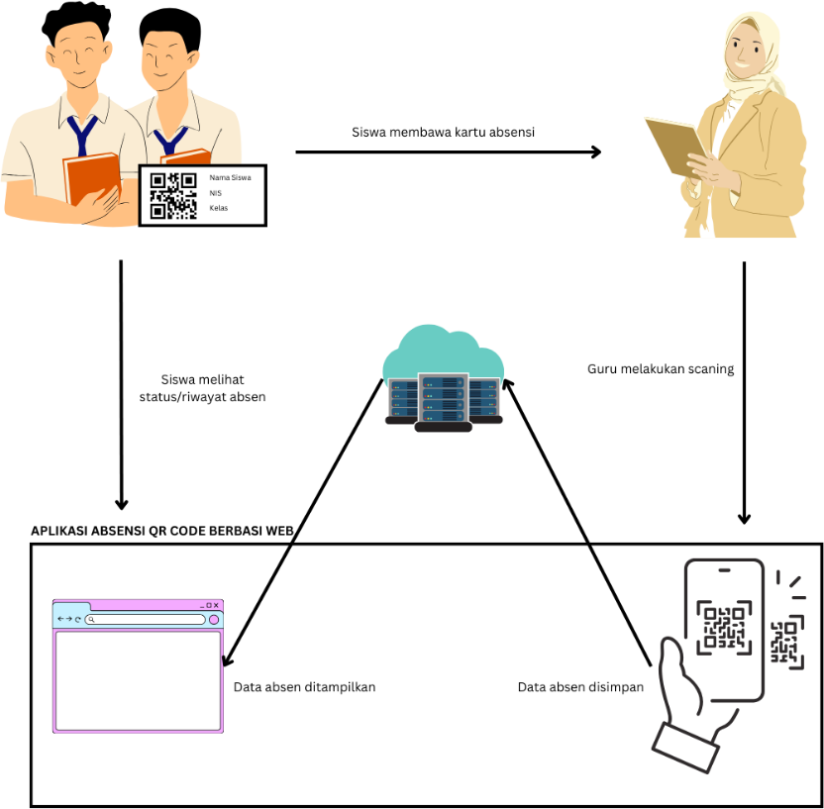

*Gambar 3.2 Arsitektur sistem absensi QR code*

Berdasarkan pada gambar 3.2 di atas terlihat bahwa terdapat 2 *actor* utama dalam sistem ini yaitu siswa dan guru, dalam prosesnya siswa akan membawa kartu absen yang telah terdapat kode QR di dalamnya untuk diberikan kepada guru, kemudian guru akan melakukan *scanning* kartu absen siswa tersebut pada aplikasi sistem absensi QR *code*, setelah kartu discan sistem akan menyimpan perubahan status kehadiran siswa ke dalam *database* lalu kemudian data absen tersebut akan ditampilkan pada halaman website sehingga siswa dan guru dapat melihat data kehadiran siswa yang telah berubah.

1. **Perancangan *Database***

Menurut Yulia & Pratia (dalam Harumy T dkk, 2018) Basis data atau *database*, berasal dari kata basis dan data. Adapaun pengetian dari kedua pengertian tersebut yaitu basis dapat diartikan sebagai markas atau gudang, tempat bersarang atau berkumpul. Adapun data adalah representasi fakta dunia nyata yang mewakili suatu objek seperti manusia (pegawai, siswa, pembeli, pelanggan), barang, hewan, peristiwa, konsep, keadaa, dan sebagainya yang direkam dalam bentuk angka, huruf, simbol teks, gambar, bunyi atau kombinasinya.

Dari kedua pengertian tersebut, maka dapat ditarik kesimpulan bahwa pengertian dari Basis data (*Database*) adalah kumpulan file atau tabel yang saling berelasi (berhubungan) yang disimpan dalam media penyimpanan elektronik.

Pada penelitian ini peneliti membuat sebuah desain *database* yang bisa dilihat pada gambar 3.3. Basis data yang dibuat terdiri dari 6 tabel, yaitu: a) tabel guru yang digunakan untuk menyimpan data-data guru seperti nama, nip, dan password, dll; b) tabel siswa yang digunakan untuk menyimpan data-data siswa seperti nama, kelas, nis, password, dll; c) tabel absensi yang digunakan untuk menyimpan data kehadiran siswa, seperti hari, tanggal, jam kehadiran, dll; d) tabel kelas untuk menyimpan data kelas yang ada di Jurusan Teknik Kemputer dan Jaringan SMK Negeri 4 Makassar; e) tabel maple yang digunakan untuk menyimpan data mata pelajaran; f) tabel admin yang digunakan untuk menyimpan data admin seperti username dan password.

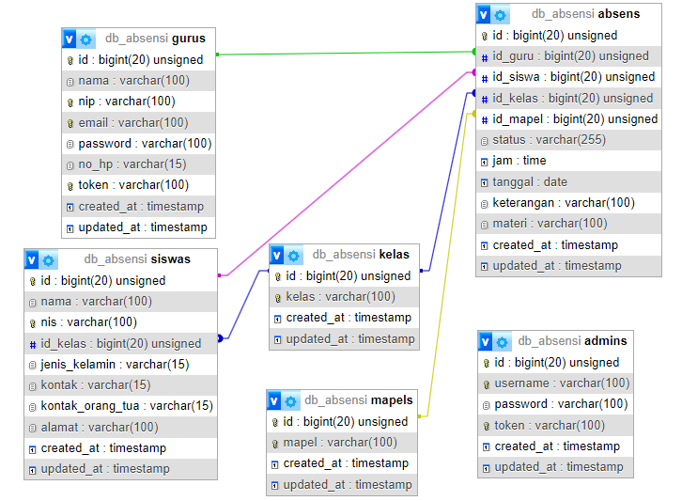

*Gambar 2.3 Desain database*

Berdasarkan gambar 3.3 dapat dilihat bahwa beberapa tabel di atas saling berhubungan satu sama lain. Berikut ini adalah penjelasan dari tabel-tabel yang saling berhubungan pada gambar 3.3 di atas:

1. Tabel guru dan absen berhubungan yang mengartikan bahwa satu guru dapat memiliki banyak data absen siswa dan banyak data absen bisa dimiliki oleh satu guru.
2. Tabel siswa berhubungan dengan tabel absen yang menandakan satu siswa dapat memiliki banyak data absensi dan banyak data absen bisa dimiliki oleh satu siswa.
3. Tabel siswa berhubungan dengan tabel kelas dimana banyak siswa bisa memiliki satu kelas dan satu kelas bisa dimiliki oleh banyak siswa.
4. Tabel kelas behubungan dengan tabel absen dimana satu kelas bisa memiliki banyak absen dan banyak data absen bisa dimiliki oleh satu kelas.
5. Tabel mapel berhubungan dengan tabel absen mengartikan satu mapel bisa memiliki banyak data absen dan banyak data absen siswa bisa dimiliki oleh satu mata pelajaran.
6. **Perancangan *Use Case Diagram***

*Use case diagram* adalah satu dari berbagai jenis diagram UML (Unified Modelling Language) yang menggambarkan hubungan interaksi antara sistem dan aktor. Menurut Subekti, Lukman, dan Putra (dalam Agung dkk., 2022) Use Case diagram dapat mendeskripsikan tipe interaksi antara si pengguna sistem dengan sistemnya.

Oleh karna itu pada penelitian ini, peneliti merancang desain *use case diagram* untuk memvisualisasikan bagaimana sistem yang sedang dikembangkan ini dapat berinteraksi dengan berbagai *user*. Berikut adalah beberapa desain *use case diagram* yang peneliti buat berdasarkan pernyataan di atas:

1. *Use Case Diagram* Admin

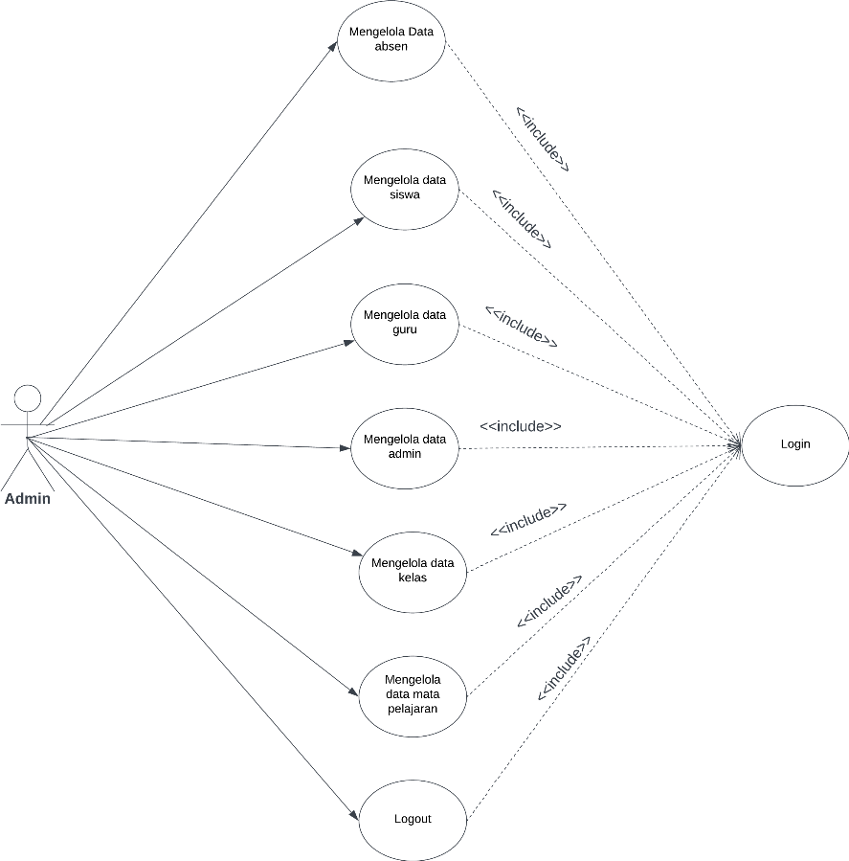

*Gambar3.4 Use case diagram admin*

Gambar 3.4 mengambarkan interaksi seorang admin dengan sistem absensi pada penelitian ini, yang dimana admin dapat melakukan beberapa aksi diantaranya adalah mengelola data absen, data siswa, data guru, data kelas, dan data mata pelajaran di Jurusan Teknik Komputer dan Jaringan SMK Negeri 4 Makassar serta melakukan *logout* dari sistem yang tentu saja semua ini bisa dilakukan jika admin melakukan *login* terlebih dahulu.

Mengelola data yang ditunjukan pada gambar 3.4 mengartikan bahwa seorang admin dapat menambah, mengubah, mencari, dan menghapus data-data tersebut pada sistem absensi berbasis website di Jurusan Teknik Komputer dan Jaringan SMK Negeri 4 Makassar.

1. *Use Case Diagram* Guru

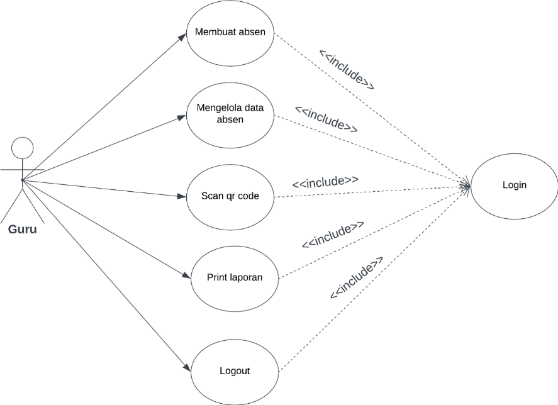

*Gambar 3.5 Use case diagram guru*

Pada gambar 3.5 menunjukan interaksi guru dengan sistem, yang dimana guru dapat melakukan hal-hal seperti membuat absen, mengelola data absen tersebut, melakukan scan QR *code*, melakukan *print* laporan atau mencetaknya, dan *logout* dari sistem yang dimana semua hal tersebut dapat dilakukan jika guru telah melakukan *login* atau melewati proses *user authentication.*

1. *Use Case Diagram* Siswa

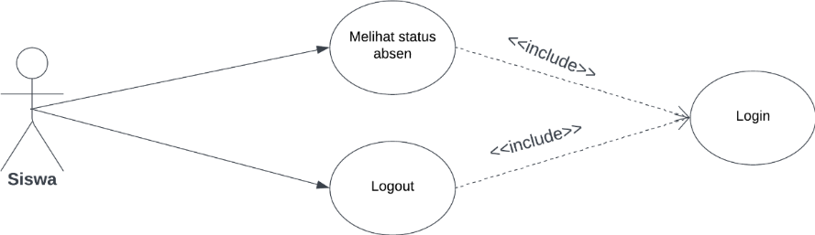

*Gambar 3.6 Use case siswa*

Berdasarkan pada gambar 3.6, seorang siswa dapat melihat atau mengecek status kehadirannya dan melakukan *logout* dari sistem absensi dengan melewati proses *user authentication* terlebih dahulu agar dapat melakukan hal-hal yang disebutkan sebelumnya.

1. **Perancangan *Activity Diagram***

*Activity diagram*, dalam bahasa Indonesia diagram aktivitas, yaitu diagram yang dapat memodelkan proses-proses yang terjadi pada sebuah sistem. Runtutan proses dari suatu sistem digambarkan secara vertikal. *Activity diagram* merupakan pengembangan dari *Use Case* yang memiliki alur aktivitas. Alur atau aktivitas bisa berupa runtutan menu-menu atau proses bisnis yang terdapat di dalam sistem tersebut (Agung, dkk., 2022).

1. *Activity Diagram* Admin

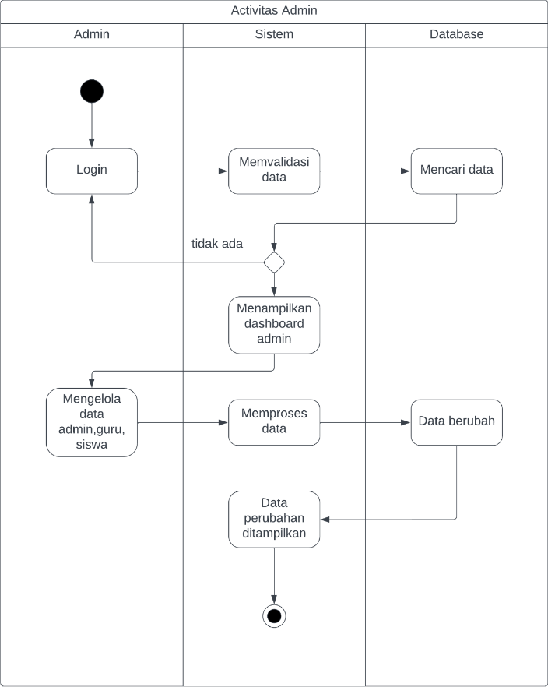

*Gambar 3.7 Activity diagram admin*

Gambar 3.7 menujukan diagram aktivitasadmin dalam mengelola data pada sistem absensi ini, dimana pada saat admin melakukan *login*, maka sistem akan melakukan validasi data *user* tersebut dengan cara mencocokan data admin yang ada pada *database*, apabila terdapat data yang sama pada *database,* maka sistem akan meloloskan *user* tersebut dan menampilkan halaman dashboard untuk admin namun jika tidak maka admin akan diminta memasukan kembali data yang valid. Setelah admin berhasil *login*, admin dapat mengelola semua data yang ada pada sistem absensi termasuk data guru, admin, dan siswa. Ketika admin melakukan pengelolan data seperti menambah, mengubah, dan menghapus, sistem akan memproses hal tersebut dengan cara berkomunikasi dengan *database* dan merubah data tersebut lalu kemudian sistem akan menampilkan perubahannya.

1. *Activity Diagram* Absen

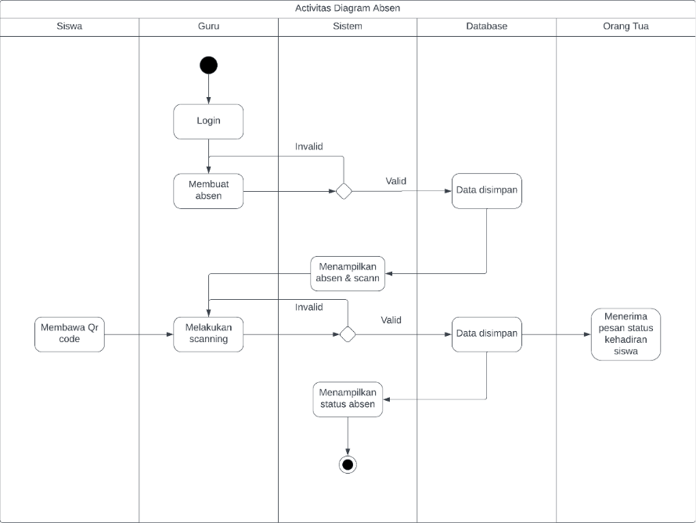

*Gambar 3.8 Activity diagram absen*

*Activity* *diagram* absen yang ditunjukan pada gambar 3.8 menunjukan proses aktivitas absensi, yang diawali dengan guru yang melakukan *login* ke dalam sistem dan sistem akan mevalidasi guru tersebut dengan mencocokan data yang dimasukan oleh guru dengan data yang ada pada *database*. Jika tidak valid maka guru tersebut akan diminta memasukan data yang valid, namun jika valid, maka sistem akan menampilkan halaman awal sistem untuk guru. Setelah guru berhasil melakukan *login*, guru dapat membuat absen yang kemudian data absen yang dimasukan oleh guru nantinya akan divalidasi oleh sistem sebelum data tersebut disimpan. Jika absen berhasil ditambahkan maka sistem menampilkan halaman yang terdapat data absen dan juga scan yang akan digunakan untuk memindai kartu absen siswa. Siswa harus memberikan kartu absen yang telah dibawa kepada guru untuk dilakukan *scanning,* pada saat peroses pemindaian, sistem akan memvalidasikan data pemindaian tersebut dengan cara mencocokan apakah data siswa terdapat di dalam *database* atau tidak, jika iya, data tersebut akan dicek kembali dengan mengecek apa siswa sudah melakukan absen atau tidak, jika belum maka sistem akan mengubah status kehadiran siswa tersebut menjadi hadir dan menyimpannya ke dalam *database* namun jika sudah, sistem akan memberitahukan bahwa status kehadiran siswa sudah berubah.

1. *Activity Diagram* Siswa

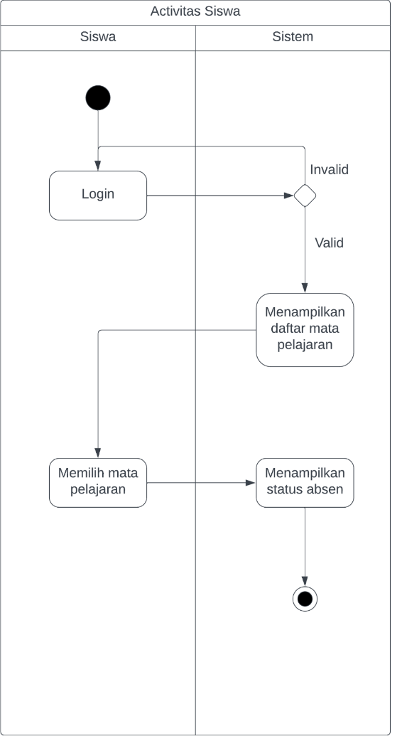

*Gambar 3.9 Activity diagram siswa*

*Activity diagram* siswa yang ditunjukan pada gambar 3.9 menunjukan proses aktivitas siswa untuk melihat status absennya pada sistem ini. Siswa melakukan *login* ke dalam sistem dan *sistem* akan mevalidasi data siswa tersebut dengan mencocokan data yang dimasukan oleh siswa dengan data yang ada pada *database*. Jika tidak valid maka siswa tersebut akan diminta memasukan data yang valid, namun jika valid, maka sistem akan menampilkan halaman daftar status absensi siswa tersebut.

1. *Activity Diagram* Cetak Data Absen

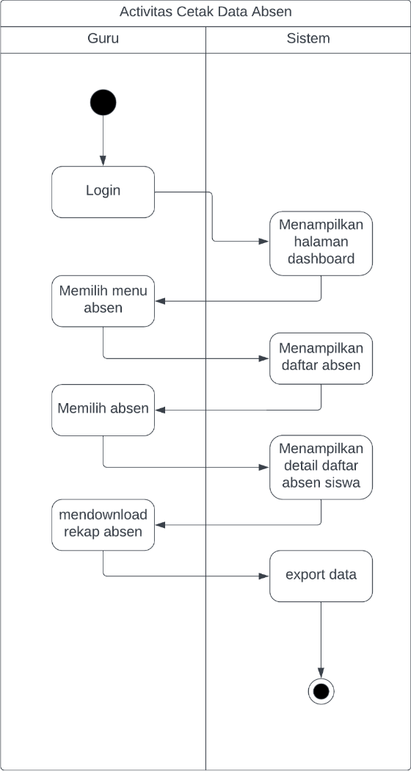

*Gambar 3.10 Activity diagram cetak absen*

*Activity diagram* cetak absen yang ditunjukan pada gambar 3.10 menjelaskan aktivitas guru dalam melakukan pencetakan atau meng-*export* data absen siswa pada kelas tertentu yang menghimpun semua data absensi siswa setiap pertemuan, dimana guru pada awalnya akan masuk ke dalam sistem dengan melakukan *login* kemudian sistem akan menampilkan halaman dashboard, setelah itu guru memilih menu absen kemudian sistem akan menampilkan daftar absen perkelas, kemudian guru dapat memilih salah dari data absen tersebut lalu sistem akan menampilkan detail daftar absen siswa, pada halaman yang sama pun juga guru dapat melakukan *download* rekap absen lalu kemudian sistem akan meng-*export* data absen tersebut.

BUAT USER INTERFASE ATAU WIREFRAME!!

* + - 1. **Alat dan Bahan Penelitian**

Penelitian ini akan menghasilkan suatu *system* yang digunakan untuk melakukan proses absensi dan mengelola datanya pada jurusan Teknik Komputer dan Jaringan SMK Negeri 4 Makassar. Untuk membuat *system* yang dapat menyediakan informasi yang lengkap dan memudahkan pengelolaan datanya

1. **Alat Penelitian**

Alat penelitian yang digunakan dalam penelitian ini terdiri dari perangkat keras dan perangkat lunak, yaitu:

1. Satu unit laptop dengan minimal spesifikasi *prosesor intel core* i3, RAM 4 GB, dan *Memory* SSD 512 GB*.*
2. Satu buah *Handphone*
3. Google Chrome (*web browser*)
4. XAMPP
5. Framework Laravel dan Next JS
6. Visual Studio Code
7. **Bahan Penelitian**
8. Data Guru
9. Data Siswa
10. Data Absensi Siswa
11. Laporan Absensi
12. Desain Sistem
13. Data Pengujian
    * + 1. **Teknik Pengumpulan Data**

Pengumpulan data dilakukan untuk mendapatkan data dan informasi yang relavan dan akurat sehingga dapat membantu dalam pengambilan keputusan yang lebih baik. Oleh sebab itu, dalam penelitian ini penulis menggunakan teknik pengumpulan data sebagai berikut:

1. **Wawancara**

Wawancara adalah salah satu teknik pengumpulan data yang melibatkan pertemuan langsung antara peneliti atau pewawancara dengan responden atau subjek penelitian untuk mendapatkan informasi secara langsung. Dalam wawancara, pewawancara mengajukan serangkaian pertanyaan kepada responden dan mencatat atau merekam tanggapan mereka. Oleh karna itu, penulis akan melakukan wawancara langsung dengan pihak guru di sekolah SMK Negeri 4 Makassar yang mempunyai wewenang dalam proses absensi siswa di sekolah untuk mendapatkan gambaran yang menyeluruh tentang *system* absensi yang akan dikembangkan agar dapat menlanjutkan proses pengembangan sistem

1. **Obeservasi**

Observasi adalah metode pengumpulan data yang melibatkan pengamatan langsung terhadap perilaku, kejadian, atau fenomena tertentu tanpa mempengaruhi atau mengubah kondisi yang diamati. Dalam observasi, peneliti mencatat apa yang dlihat dan diamati secara sistematis untuk mendapatkan pemahaman yang lebih baik tentang proses absensi di Jurusan Teknik Komputer dan Jaringan SMK Negeri 4 Makassar yang dilakukan oleh guru.

1. **Angket**

Angket atau kuesioner adalah alat pengumpulan data yang digunakan dalam penelitian untuk mengumpulkan informasi dari responden. Alat ini biasanya berbentuk serangkaian pertanyaan yang disusun dengan tujuan tertentu. Responden diminta untuk menjawab pertanyaan-pertanyaan tersebut sesuai dengan pandangan, pendapat, atau pengalaman mereka. Oleh karna itu, penulis akan memberikan angket ini kepada pengguna *system* absensi ini yaitu admin, guru dan siswa untuk mendapatkan penilaian mereka sebagai reponden terhadap pengembangan *system* absensi pada penelitian ini.

* + - 1. **Instrumen Penelitian**

Dengan menggunakan instrumen penelitian yang tepat dan merancang proses pengumpulan data yang efektif, peneliti dapat memperoleh informasi yang diperlukan untuk menjawab pertanyaan penelitian dan mencapai tujuan penelitian yang telah ditetapkan. Oleh sebab itu, penelitian ini menggunakan instrumen penelitian untuk mengukur kelayakan serta keefektifan dari *system* absensi QR *Code* berbasis *web*. Instrumen penelitian tersebut yaitu:

1. **Instrumen Validasi Ahli Sistem**

Angket validasi akan dibagikan kepada dosen ahli *system* untuk menguji kelayakan *suitability* pada *system* yang akan digunakan oleh responden. Presentase kelayakan akan diukur menggunakan sekala *Guttman.* Angket atau kuesioner uji kelayakan *suitability* oleh ahli sistem sebagai berikut:

Tabel 3. Kisi-kisi Intrumen validasi ahli sistem

|  |  |  |
| --- | --- | --- |
| No | Kriteria | Indikator |
| 1 | *Completeness* | Informasi dan menu yang terdapat sudah lengkap |
| 2 | *Correctness* | Tombola atau menu pada aplikasi dapat digunakan |
| 3 | *Appropriateness* | Tombol atau menu yang terdapat aplikasi sesuai dengan kebutuhan |

1. **Instrumen Angket Responden**

Angket ini nantinya akan diberikan kepada responden yang terdiri dari admin, guru dan murid *untuk* menguji *usability* dari sistem absensi QR *Code* berbasis *web* yang telah dibangun. Presentase kelayakan akan diukur menggunakan sekala *Likert.* Kuesioner uji kelayakan instrument oleh ahli instrument dinilai dari berbagai aspek, yaitu:

1. Kegunaan (*Usefulness*)

Sistem absensi QR *Code* berbasis website berguna sesuai dengan kebutuhan guru dan murid dalam melakukan dan mengelola data absensi di Jurusan Teknik Komputer dan Jaringan SMK Negeri 4 Makassar.

1. Kemudahan Penggunaan (*Ease of use*)

Sistem absensi QR *Code* berbasis website di Jurusan Teknik Komputer dan Jaringan SMK Negeri 4 Makassar mudah untuk digunakan.

1. Kemudahan Mempelajari (*Ease of Learning*)

Sistem absensi QR Code berbasis website di Jurusan Teknik Komputer dan Jaringan SMK Negeri 4 Makassar mudah untuk dipelajari.

1. Kepuasan Pengguna (*Satisfaction*)

Sistem absensi QR Code berbasis website di Jurusan Teknik Komputer dan Jaringan SMK Negeri 4 Makassar memberikan kepuasan pada pengguna sistem.

Berdasarkan uraian di atas peneliti menetapkan kisi-kisi intrumen kuesioner responden dalam table berikut:

|  |  |  |
| --- | --- | --- |
| No | Kriteria | Kisi-kisi pertanyaan |
| 1 | Kegunaan (*Usefulness*) | 1. Seberapa bermanfaat sistem absensi berbasi web menggunakan QR *Code* ini dalam mendukung proses absensi dan pengelolaannya? 2. Sejauh mana sistem ini dapat memenuhi kebutuhan penggunan dalam proses absensi maupun pengelolaan datanya? |
| 2 | Kemudahan Penggunaan  (*Ease of Use*) | 1. Sejauh mana kemudahan Aplikasi Absensi Qr *Code* ini digunakan? 2. Adakah kendala atau kesulitan yang Anda alami ketika menggunakan sistem ini? |
| 3 | Kemudahan Mempelajari  (*Ease of Learning*) | 1. Bagaimana pendapat anda mengenai kemudahan mempelajari cara menggunakan sistem absensi ini? 2. Seberapa cepat anda dapat memahami fungsionalitas sistem setelah pertema kali menggunakannya? |
| 4 | Kepuasan  (*Satisfaction*) | 1. Sejauh mana anda merasa puas menggunakan sistem ini? 2. Apa ada fitur tertentu yang membuat anda merasa puas atau tidak puas? |

* + - 1. **Teknik Analisis Data**

Teknik analisis data yang digunakan dalam penelitian ini adalah analisis kualitatif deskriptif. Analisis ini menganalisa kelayakan sistem absensi QR *Code* dari hasil pengisian angket oleh ahli sistem dan responden.

Analisis deskriptif digunakan untuk menganalisa presentase kelayakan yang disajikan dengan distribusi frekuensi terhadap kategori skala penilaian yang telah ditentukan dalam bentuk presentasi. Hasil analisis ini akan dingunakan untuk menentukan tingkat kelayakan produk pengembangan sistem absensi QR *code* berbasi website di Jurusan Teknik Komputer dan Jaringan SMK Negeri 4 Makassar.

1. **Analisis Data Validitas**

Data dari hasil validasi oleh para ahli untuk setiap format sistem absensi QR *code* berbasis website dianalisis dengan mempertimbangkan penilaian, masukan, komentar, dan saran dari validator. Data yang dikumpulkan dianalisis dengan teknik kualitatif deskriptif. Data hasil presentase kelayakan akan ditafsir dengan table konversi kualitatif sehingga ditarik kesimpulan menjadi data kualitatif dengan menggunakan table konversi berikut:

|  |  |  |
| --- | --- | --- |
| No | Presentase Kelayakan | Kriteria |
| 1 | ≥ 50% | Diterima |
| 2 | ≤ 50% | Ditolak |

Sumber: sugiyono, 2017

Hasil analisis tersebut dijadikan sebagai pedoman untuk merevisi format sistem absensi QR *Code* sesuai dengan butir-butir penilaian yang masih mendapat penilaian kurang sebelum melakukan uji coba. Kategori validitas setiap aspek atau keseluruhan aspek yang dinilai ditetapkan berdasarkan kriteria pengkategorian kualitas sistem yang dikembangkan dalam penelitian ini.

1. **Analisis Data Responden**

Sistem absensi ini dianalisis melalui tanggapan admin, guru, dan murid. Data hasil analisis tersebut digunakan kepraktisan sistem absensi QR *code* berbasis website dengan menghitung skor presentase kelayakan yang diperoleh dari respon admin, guru, dan murid sesuai butir yang ditanyakan. Setelah mendapatkan hasil presentasi kelayakan, kemudian data tersebut akan ditafsir berdasarkan tabel konversi kualitatif sehingga ditarik kesimpulan menjadi data kualitatif dengan menggunakan tabel konversi kualitatif seperti berikut:

|  |  |  |
| --- | --- | --- |
| No | Presentase Kelayakan(%) | Kategori |
| 1 | 81%-100% | Sangat Layak |
| 2 | 61%-80% | Layak |
| 3 | 41%-60% | Cukup Layak |
| 4 | 21%-40% | Tidak Layak |
| 5 | <20% | Sangat Tidak Layak |

Sumber: sugiyono, 2017

Hasil analisis tersebut dijadikan sebagai pedoman untuk merevisi format sistem absensi QR *code* sesuai dengan butir-butir penilaian yang masih mendapat penilaian kurang sebelum melakukan uji coba. Kategori validasi setiap aspek atau keseluruhan aspek yang dinilai ditetapkan berdasarkan kriteria pengkategorian kualitas sistem yang dikembangakan dalam penelitian ini.